**São Paulo Tech School**

**2023**

**PUMP DRINK**

Teste de aceitação e mercado

de novas bebidas proteicas e automação da análise de dados.

Arthur Ali

Arthur Cilliberti

Isabel Alberti

Felipe Naufel

Matheus Henrique

Melissa Neves

**Sumário**

1 CONTEXTO ......................................................................................... 02

2 OBJETIVO ........................................................................................... 05

3 JUSTIFICATIVA ................................................................................... 05

4. ESCOPO ............................................................................................ 06

5. PREMISSAS E RESTRIÇÕES ........................................................... 07

5.1 PREMISSAS .......................................................................... 07

5.2 RESTRIÇÕES ........................................................................ 07

6. MÉTRICAS ......................................................................................... 08

7. DIAGRAMAS ...................................................................................... 09

6.1 DE NEGÓCIO ........................................................................ 09

6.2 DE SOLUÇÃO ........................................................................ 10

6.3 DE WLAN ................................................................................ 10

8. FLUXOGRAMA .................................................................................... 11

8.1 ATENDIMENTO DE HELP DESK ............................................ 11

9. MANUAL DE INSTALAÇÃO ................................................................. 12

9.1 INSTRUÇÕES GERAIS ........................................................... 12

9.2 FUNCIONAMENTO DA MÁQUINA .......................................... 13

9.3 UTILIZAÇÃO DO WEB SITE ................................................... 13

REFERÊNCIAS ........................................................................................ 16

1. **Contexto do Negócio**

Com o passar dos anos é possível perceber um aumento da procura de prática de atividades físicas, fazendo com que o mercado fitness no Brasil cresça a cada dia possuindo atualmente mais de 34 mil academias de ginástica, com 9,6 milhões de usuários contabilizados, isso sem levar em consideração os centros esportivos, os clubes, e todos os diversos locais para prática de atividades físicas.

 Esses números colocam o país em segundo lugar dentro dos mercados mais promissores para negócios do setor fitness. Somente no ano de 2019, o mercado fitness nacional alcançou a marca de US$2,1 bilhões, sendo o terceiro maior das Américas, atrás apenas dos EUA e do Canadá, de acordo com a IHRSA.

Outra questão que modificou nestes anos foi que as pessoas não fazem mais exercícios apenas com o intuito de emagrecer, mas para terem qualidade de vida e saúde de qualidade.

Os consumidores, preocupados com a saúde e a alimentação saudável, procuram produtos que possam atender às suas expectativas de nutrição de maneira rápida, pois muitas vezes não têm tempo de produzir sua própria refeição. Neste contexto, a indústria alimentícia tem produzido alimentos de consumo rápido, como bebidas com características funcionais e nutricionais diferenciadas.

Nesta busca por uma saúde melhor, a nutrição adequada antes, durante e após o treino é um fator de extrema importância e promove melhor desempenho, redução da fadiga, aumento das reservas de energia e prevenção do surgimento de enfermidades e lesões.

Durante a atividade física os músculos produzem grande quantidade de calor, que é dissipado em parte pela produção de suor. Assim, líquidos ingeridos antes do exercício favorecem o estado de hidratação do indivíduo e após a atividade física é necessário repor esses líquidos perdidos para reabastecer as reservas hepáticas de glicose e poder fazer a recuperação muscular. Mais de 70% do nosso corpo é composto de água, sendo assim, a bebida é mais do que indispensável no treino.

Logo, é possível ver a importância das bebidas esportivas que vêm crescendo continuamente, em torno de 5% de aumento mundial de vendas anual e, como elas são uma combinação de água, açúcar e eletrólitos (como sódio e potássio), podem ser usadas não somente para hidratação, mas também para dar energia antes, durante e depois do treino e condiz com uma forma nutritiva de alimentação.

Diante disso, faz-se necessário uma melhor verificação de mercado e aceitação por parte da empresa do lançamento de um novo produto para o mercado.

Hoje é muito comum as empresas realizarem testes tanto de aceitação como de mercado para novos produtos pois exige um alto investimento e busca-se ter certeza de que o produto atenderá as necessidades do público-alvo e encontrará uma demanda sustentável.

Não obstante, a empresa também pode fazê-la para avaliar um produto ou serviço que já está disponível para os consumidores, e assim entender como melhorá-lo, ampliá-lo ou desenvolver produtos similares, além de identificar os diferenciais em relação à concorrência e outros atributos de valor.

Contudo, os testes de mercado e aceitação, além de demandarem grande investimento também demandam tempo. Em relação aos seus custos, estes são variáveis, de acordo com o que a empresa deseja, mas o valor de uma pesquisa de mercado gira em torno de R$ 5,00 por questionário aplicado, ou seja, uma pesquisa que envolve 1.000 pessoas custará em torno de R$ 5.000,00, isso sendo somente uma parte/tipo de teste. Temos ainda, o marketing experimental (a venda do produto em duas ou mais cidades representativas), pseudovenda, pesquisas quantitativas, baseadas em amostras estatísticas obtidas através, não só do questionário, como dito acima, mas também ligações e podem ser qualitativas (pesquisas exploratórias), que são obtidas através de entrevistas e grupos focais e muitas outras técnicas empregadas.

Querendo ou não o mercado está mais acirrado e competitivo e ter uma maior teia de informações torna-se mais valioso e estratégico para a empresa, por isso é tão importante a análise dos dados.

Ela vai permitir uma melhor compreensão do mercado e o perfil do público da sua marca, fora isso, quais são as tendências para o seu nicho e como elaborar campanhas efetivas.

Dessa forma, a empresa conseguirá traçar estratégias mais seguras e assertivas, focar nas metas e melhorar os resultados, além de ter uma segurança maior a longo prazo para o seu negócio.

Somente assim poderá impactar os consumidores de forma positiva e obter resultados mais assertivos para a sua empresa, além de prever possíveis crises que possam atingir o seu negócio.

O processo de análise de dados pode ser dividido em três etapas: coleta, mineração e interpretação.

Primeiramente é necessário coletar todos os dados adquiridos de forma quantitativa e qualitativa que obteve no período de teste escolhido, depois esses dados são tratados a fim de separar aqueles mais relevantes para a empresa identificando padrões e tendências, e compreendendo o comportamento do consumidor, e outros aspectos relevantes para o seu negócio.

Por fim, esses dados são transformados em informações claras e compreensíveis à empresa, podendo ser apresentados em forma gráfica.

No caso, oferecemos uma análise de dados preditiva, ou seja, fornecemos os dados, que podem ser utilizados para fazer projeções de cenários e identificar tendências futuras. Além de que, auxilia nas tomadas de decisão com o**objetivo de melhorar o alcance de resultados e reduzir cenários negativos.**

Nós da Pump Drink entendemos quão importante é para a empresa o estudo da análise de dados e conosco é possível economizar custos, pois realizamos o tratamento da coleta de dados dos testes de aceitação e mercado de forma automatizada, precisa, mais ágil coletando em tempo real essas informações, de forma mais específica para um determinado público-alvo de preferência da empresa contratante, reduzindo o risco de lançar um produto não satisfatório para o cliente final e entregando de forma compreensível os dados necessários para a empresa ter uma referência para a próxima ação a ser tomada referente a seu produto.

1. **Objetivo**

Verificar a aceitação e a preferência de determinados sabores de bebidas proteicas por meio da coleta de dados sobre a satisfação do público-alvo. Esse estudo será fundamental para avaliar a viabilidade de produzir essa bebida em larga escala para vendas. O prazo para a realização desse estudo é de 6 meses.

1. **Justificativa**

  Ao contratar nosso serviço, nosso cliente terá acesso a todos os dados referentes à saída e aceitação de seu novo produto, o que proporcionará diversas vantagens, tais como:

* A possibilidade de realizar testes com menos trabalhadores;
* A obtenção de mais informações sobre a qualidade do produto e sua aceitação;
* Informações em tempo real para análise;
* A redução do risco de lançar um produto insatisfatório no mercado;
* A possibilidade de compreender melhor as necessidades de sua clientela;
* A previsão de tendências de mercado para auxiliar na tomada de decisões em relação a pivotar ou abandonar determinado produto;
* A diminuição na quantidade de fases dos testes atuais de aceitação e de mercado;
* E, por fim, a criação de maior proximidade entre empresa e consumidor final, que pode ser percebido a longo prazo.

1. **Escopo**

**Especificações da máquina**

A máquina terá capacidade de 50L e espaço de armazenamento para 4 bebidas diferentes. Essas máquinas serão instaladas inicialmente em centros esportivos e elas disponibilizarão as bebidas para os seus clientes.

**Funcionalidade da máquina**

Usaremos o sensor de bloqueio em cada *dispenser* de bebida, cada máquina contendo duas bebidas pré-treino, duas pós treino, e duas experimentais. Seu acionamento se dá ao colocar o copo abaixo do *dispenser* da bebida escolhida. Dessa forma, o sensor é acionado e as informações de qual bebida foi escolhida e quanto ela foi consumida são coletadas, para a empresa parceira analisar as preferências dos clientes baseados nestas informações.

**Coleta dos dados via Arduíno e sensores**

Os dados serão coletados através das atividades percebidas pelos sensores de bloqueio, e estes são enviados para a placa Arduíno onde serão processados e enviados para a aplicação web, onde poderão ser visualizados de forma objetiva.

**Banco de dados**

O desenvolvimento do banco de dados será necessário para o armazenamento dos dados do cliente e dos dados coletados pelos sensores. O banco proporciona a análise dos dados coletados considerando as variações da entrada dos sensores em relação a passagem do tempo.

**Aplicação Web**

A partir desta aplicação web a empresa terá acesso a todos os dados coletados pela solução. Nela haverá uma *dashboard* que apresenta visualmente a análise dos dados através de gráficos e avisos. A aplicação precisa ser compatível com os principais navegadores usados atualmente (como o Google Chrome, Microsoft Edge, Firefox, Opera, Safari, entre outros).

1. **Premissas e Restrições**

5.1 Premissas:

* O cliente poderá escolher o tempo total de contrato, sendo no mínimo de 6 meses, podendo ou não o renovar.
* O cliente terá acesso ao nosso software para consultar os dados obtidos em tempo real e poderá realizar o download dos dados, caso necessário.
* O cadastro do cliente em nossa aplicação web ficará ativo enquanto durar o contrato.
* As bebidas que forem inseridas na máquina devem ser selecionadas e fornecidas pelo cliente.
* Deve haver pelo menos três tipos de bebidas, 1 pré-treino, 1 pós-treino e 1 experimental;
* Após o período de 3 meses a partir da discussão dos dados obtidos inicialmente, será realizado reunião para propor novas melhorias do projeto;
* Nossa parceira tecnológica (a que fornecerá as máquinas), será responsável pelo suporte técnico, para resolver possíveis problemas.
* Será trabalhado com Arduíno integrado com sensores de bloqueio;
* Energia, internet e cuidados básicos para a coleta dos dados e funcionamento das máquinas são de responsabilidade das academias;
* Será feito um website do projeto com todas as informações e dados colhidos para a empresa financiadora.

* 1. Restrições:
* Caso não haja energia, as máquinas não serão capazes de operar;
* Caso não haja reposição das bebidas as máquinas não serão capazes de operar corretamente;
* Orçamento previamente definido, não poderá ultrapassá-lo;
* O local de exposição das máquinas deverá ser coberto;
* De acordo com o contrato estabelecido com a empresa, novas restrições podem ser adicionadas.

1. **Métricas**

No nosso projeto utilizaremos um sensor de bloqueio para fazer a coleta dos dados e quantificar as saídas de novos sabores de bebidas proteicas, sendo o número 1, uma saída e 0, o contrário. E como parâmetro para fazermos a medição dessa saída utilizaremos uma meta fornecida pela própria empresa que pretende vende-la. Ficando da seguinte forma:

Para isso utilizaremos o sensor TCRT5000 que dispara um sinal toda vez que algo passa na frente, e tem como especificações:

Com ele, utilizando apenas um sensor simularíamos a entrada de dados de dois sensores, utilizando o padrão de tempo em dias, sendo esses dados para a bebidaX e bebidaY, quando o sensor está bloqueado, respectivamente: f(x)=100*x e f(x)=120*x; e quando o sensor não está bloqueado: f(y)=150*x e f(y)=130*x.

1. **Diagramas**
   1. Diagrama de Negócio

* 1. Diagrama de Solução

* 1. Diagrama de Wlan

1. **Fluxograma** 
   1. Atendimento de Help Desk

1. **Manual de Instalação**
   1. Instruções Gerais

* Não ler o manual ou não cumprir todas as instruções contidas neste manual pode resultar no mau funcionamento do equipamento e danos na propriedade.
* O aparelho deve ser instalado em conformidade com os regulamentos de instalação elétrica nacionais.
* Se o cabo de fornecimento estiver danificado, ele deverá ser substituído pelo fabricante, pelos respectivos técnicos de assistência ou por uma pessoa igualmente qualificada a fim de evitar qualquer perigo.
* Antes de limpar ou realizar manutenção da máquina, desconecte a fonte de alimentação.
* Certifique-se de que o nível de tensão do aparelho é 90 % ou superior ao da tensão nominal (220v). Para verificar, consulte a etiqueta na parte lateral da máquina.
* Não instale a máquina em uma superfície instável ou em lugares onde exista perigo de queda.
* Se o cabo de alimentação estiver danificado ou a conexão do cabo estiver solta, não use o cabo de alimentação e entre em contato com um centro de assistência autorizado.
* Instale uma tomada elétrica exclusiva para a máquina.
  1. Funcionamento da Máquina

A máquina de monitoramento que carrega o sistema **Pump Drink** faz uso de uma aplicação Node.js, e para que o seu uso tenha 100% de desempenho, a empresa contratante deverá fazer a instalação do programa **Node.js** para vincular seus dados de saídas ao seu usuário.

Nela, há um sensor **TCRT5000**, conhecido por ser um sensor de bloqueio que informa quando há uma interrupção em seu cursor laser. Este sensor fica localizado abaixo do dispenser de bebidas, onde cada dispenser tem seu próprio sensor.

* 1. Utilização do Web Site

Ao abri o site da Pump Drink, será possível a visualização da barra de navegação.



Para poder ter acesso a todas as funcionalidades do site siga os seguintes passos:

**1º passo:** Clique em acessar plataforma e faça o login* no site

(*) Caso não tenha login, realize o cadastro

**2º passo:** Acesse a página de unidade na barra de navegação.

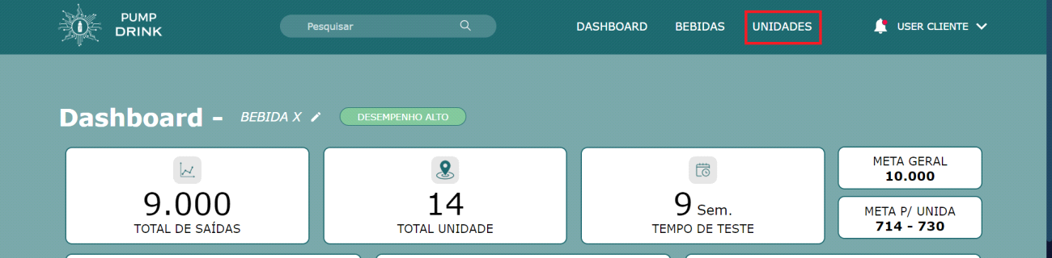

**3º passo:** Clicar em “adicionar unidade”

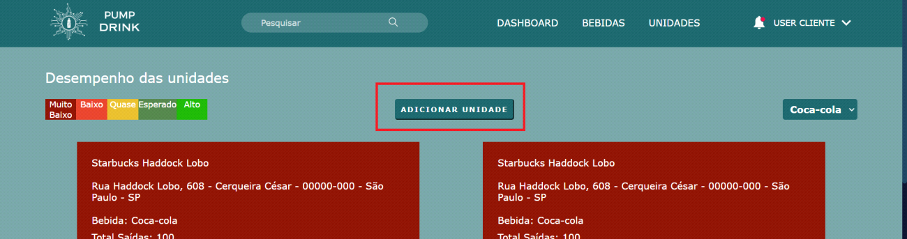

**4º passo:** Selecione no campo de cada dispenser sua bebida respectiva e preencher os outros dados

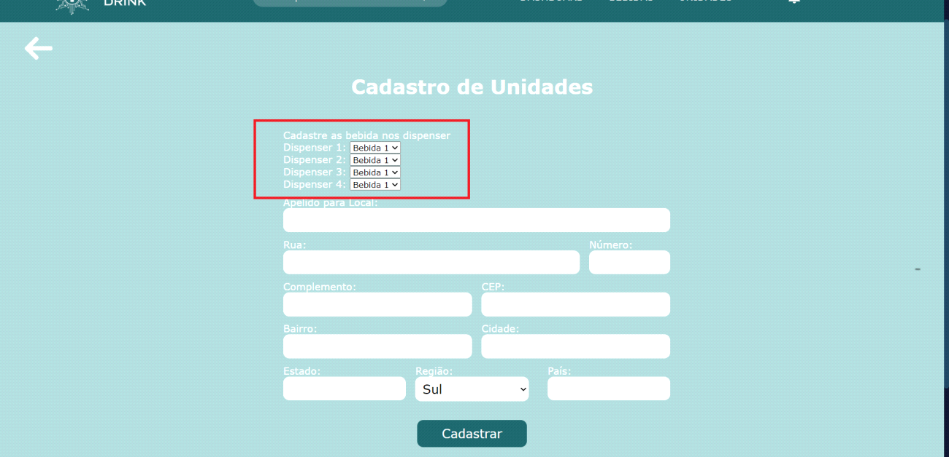

**5º passo:** Clique no botão ‘cadastrar’

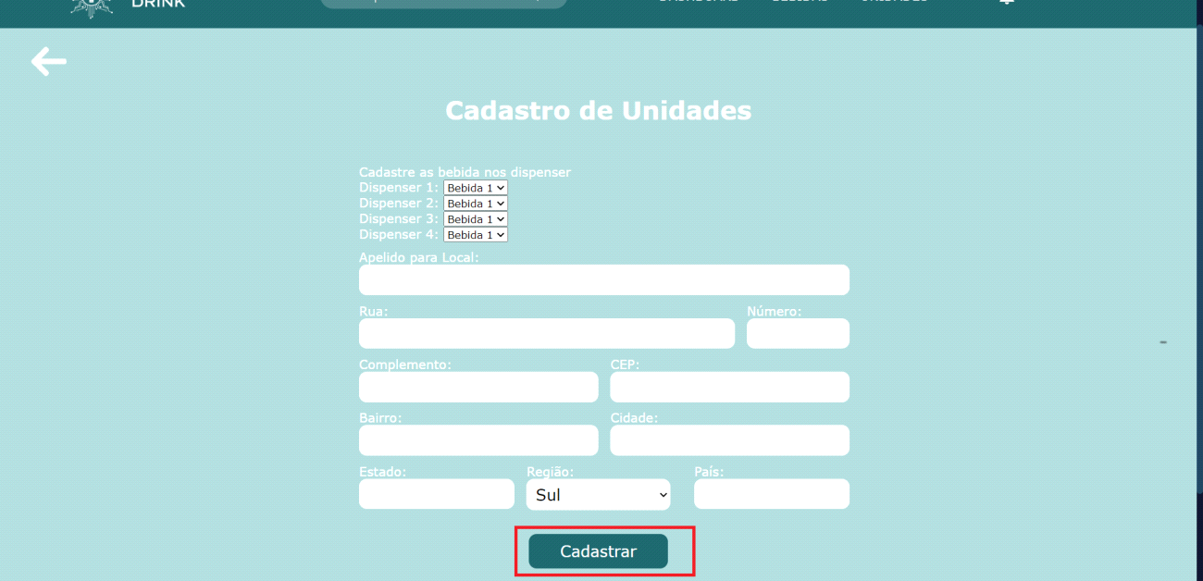

**Referências**

FRANKENTHAL, Rafaela. “Teste de mercado antes de lançar um produto: invista no que é certo”. Disponível em: [https://mindminers.com/blog/teste-de-mercado/. Acesso em 10 de março.](https://mindminers.com/blog/teste-de-mercado/)

EDUCAMUNDO, Equipe. “Quanto custa contratar empresas de pesquisa de mercado? Vale a penas?”. Disponível em: <https://www.educamundo.com.br/blog/empresas-pesquisa-mercado.> Acesso em 12 de março

 SCHERMANN, Daniela. “O que faz um analista de pesquisa de mercado?”. Disponível em:  [https://blog.opinionbox.com/analista-de-pesquisa-de-mercado/.](https://blog.opinionbox.com/analista-de-pesquisa-de-mercado/) Acesso em 11 de março.

 BERNARDINO, Diandra. “Teste de mercado: realize antes de lançar um produto”. Disponível em: [https://www.questionpro.com/blog/pt-br/teste-de-mercado/.](https://www.questionpro.com/blog/pt-br/teste-de-mercado/) Acesso em 10 de março.

“Fase-Lançamento Capítulo 11 - teste de mercado”. Disponível em: <https://edisciplinas.usp.br/pluginfile.php/6803197/mod_resource/content/1/Cap_11_Teste%20de%20Mercado%20.pdf.> Acesso em 11 de março.

 “Como o teste de mercado ajuda na estratégia de startups”. Disponível em: [https://www.comececomopedireito.com.br/blog/teste-de-mercado/. Acesso em 09 de março.](https://www.comececomopedireito.com.br/blog/teste-de-mercado/)

 PEREIRA, Nuno. “Teste de Mercado para vendas mais eficientes e acabar com as suas dúvidas sobre o que o cliente quer”. Disponível em: <https://medium.com/@nunopereiramkt/testes-de-mercado-para-vendas-mais-eficientes-e-acabar-com-as-suas-d%C3%BAvidas-sobre-o-que-o-cliente-c07b1adeba14.> Acesso em 12 de março.

 D’ANGELO, Pedro. “Quanto custa uma pesquisa de mercado? Como investir em pesquisa do jeito certo”. Disponível em: [https://blog.opinionbox.com/quanto-custa-uma-pesquisa-de-mercado/.](https://blog.opinionbox.com/quanto-custa-uma-pesquisa-de-mercado/) Acesso em 12 de março.

 LUISA, Ana. “Pesquisa de mercado: quanto custa uma pesquisa de mercado completa?”. Disponível em: [https://www.questionpro.com/blog/pt-br/pesquisa-de-mercado-o-guia-completo-de-custos-de-uma-pesquisa-de-mercado/.](https://www.questionpro.com/blog/pt-br/pesquisa-de-mercado-o-guia-completo-de-custos-de-uma-pesquisa-de-mercado/) Acesso em 12 de março.

 “Teste de mercado: entenda a importância para o lançamento de produtos comerciais”. Disponível em: [https://blog.eduk.com.br/post/teste-de-mercado/.](https://blog.eduk.com.br/post/teste-de-mercado/) Acesso em 11 de março.

“Análise de Dados: Entenda a importância para seu Negócio.” Disponível em: <https://valvula.marketing/analise-de-dados-entenda-a-importancia-para-o-seu-negocio/#:~:text=A%20an%C3%A1lise%20dos%20dados%20permite,prazo%20para%20o%20seu%20neg%C3%B3cio>. Acesso em 14 De Abril.

“Metodologia de análise de dados: um guia completo sobre o tema” Disponível em: <https://blog.ploomes.com/analise-de-dados/> Acesso em 14 De Abril.